**TP n°2**

**Droits d’accès**

**Pour cet exercice, vous créerez un utilisateur banalisé**

• Vous est-il possible de faire une copie du fichier /etc/passwd ? Vous est-il possible de supprimer ou de modifier le fichier **/etc/passwd** ?

Oui il est possible de fait la copie du fichier /etc/passwd

Il est impossible de supprimer ou de modifier le fichier /etc/passwd. Seul le propriétaire du fichier peut le supprimer (ROOT)

Répéter ces tentatives en tant qu'utilisateur root.

Expliquer la situation а l’aide de la commande l**s -l.**

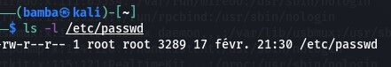

• A l’aide de la commande id, vérifier votre identité et le(s) groupe(s) au(x)quel(s) vous appartenez.

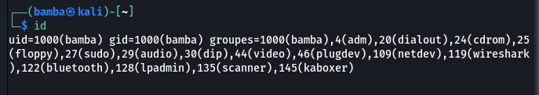

• Créer un petit fichier texte (de contenu quelconque), qui soit lisible par tout le monde, mais

Non modifiable (même pas par vous).

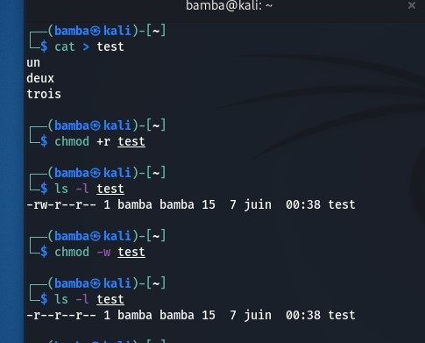

• Créer un répertoire nommé "**Secret**", dont le contenu est visible uniquement par vous-même.

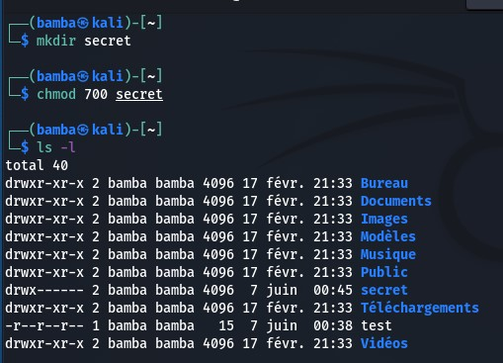

Les fichiers placés dans ce répertoire sont-ils lisibles par d’autres membres de votre groupe ?

Non ; car ils n’ont pas d’autorisation

• Créer un répertoire nommé "**Connaisseurs**" tel que les autres utilisateurs ne puissent pas

lister son contenu mais puissent lire les fichiers qui y sont placés.

On obtiendra:

**ls Connaisseurs**

**ls : Connaisseurs: Permission denied**

**cat Connaisseurs/toto**

**<...le contenu du fichier toto (s’il existe)...>**

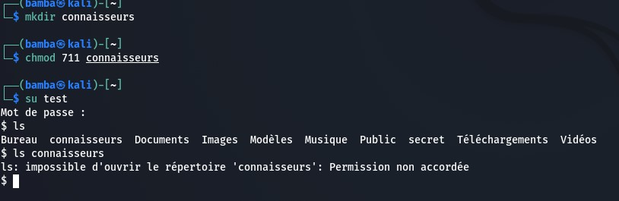

• Chercher dans le répertoire **/usr/bin** des exemples de commandes ayant la permission **SUID**.

De quelle genre de commande s’agit-il ?

/usr/bin/passwd

/usr/bin/gpasswd

/usr/bin/readcd

**Les utilisateurs**

• Votre compte d'utilisateur est-il défini dans le fichier /**etc/passwd ?** Pourquoi ? Il y a-t-il

d'autres alternatives?

• Quel est le répertoire de connexion de l’utilisateur root ?

Répertoire : /root

• Quel est le shell de l’utilisateur root?

Le shell est /bin/bash

• Quelle est la particularité de l’utilisateur **nobody**? Et de l’utilisateur **shutdown**?

L’utilisateur Nobody n’a pas de home valide, son home devient /.

• Quels sont les utilisateurs définis dans **/etc/passwd** qui font partie du même groupe que

l’administrateur?

Sync, postfix, sshd, partimag et distccd

**Redirections, méta-caractères**

Le répertoires /usr/include contient les fichiers d’entête standards en langage C (stdlib.h, ...).

• Créer un répertoire nommé inc dans votre répertoire de connexion (HOME).

En utilisant une seule commande, y copier les fichiers du répertoire /usr/include dont le nom

commence par std.

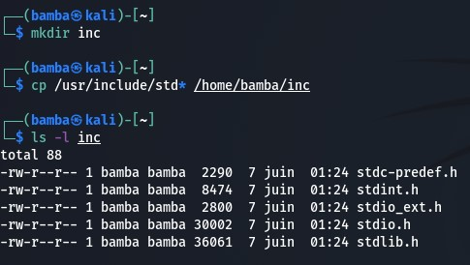

• Afficher la liste des fichiers de /usr/include dont le nom commence par a, b ou c.



• Modifier la commande de la question précédente pour qu'au lieu d’afficher le résultat, celui-ci

soit placé dans un fichier nommé "Abc.list" de votre répertoire de connexion.

